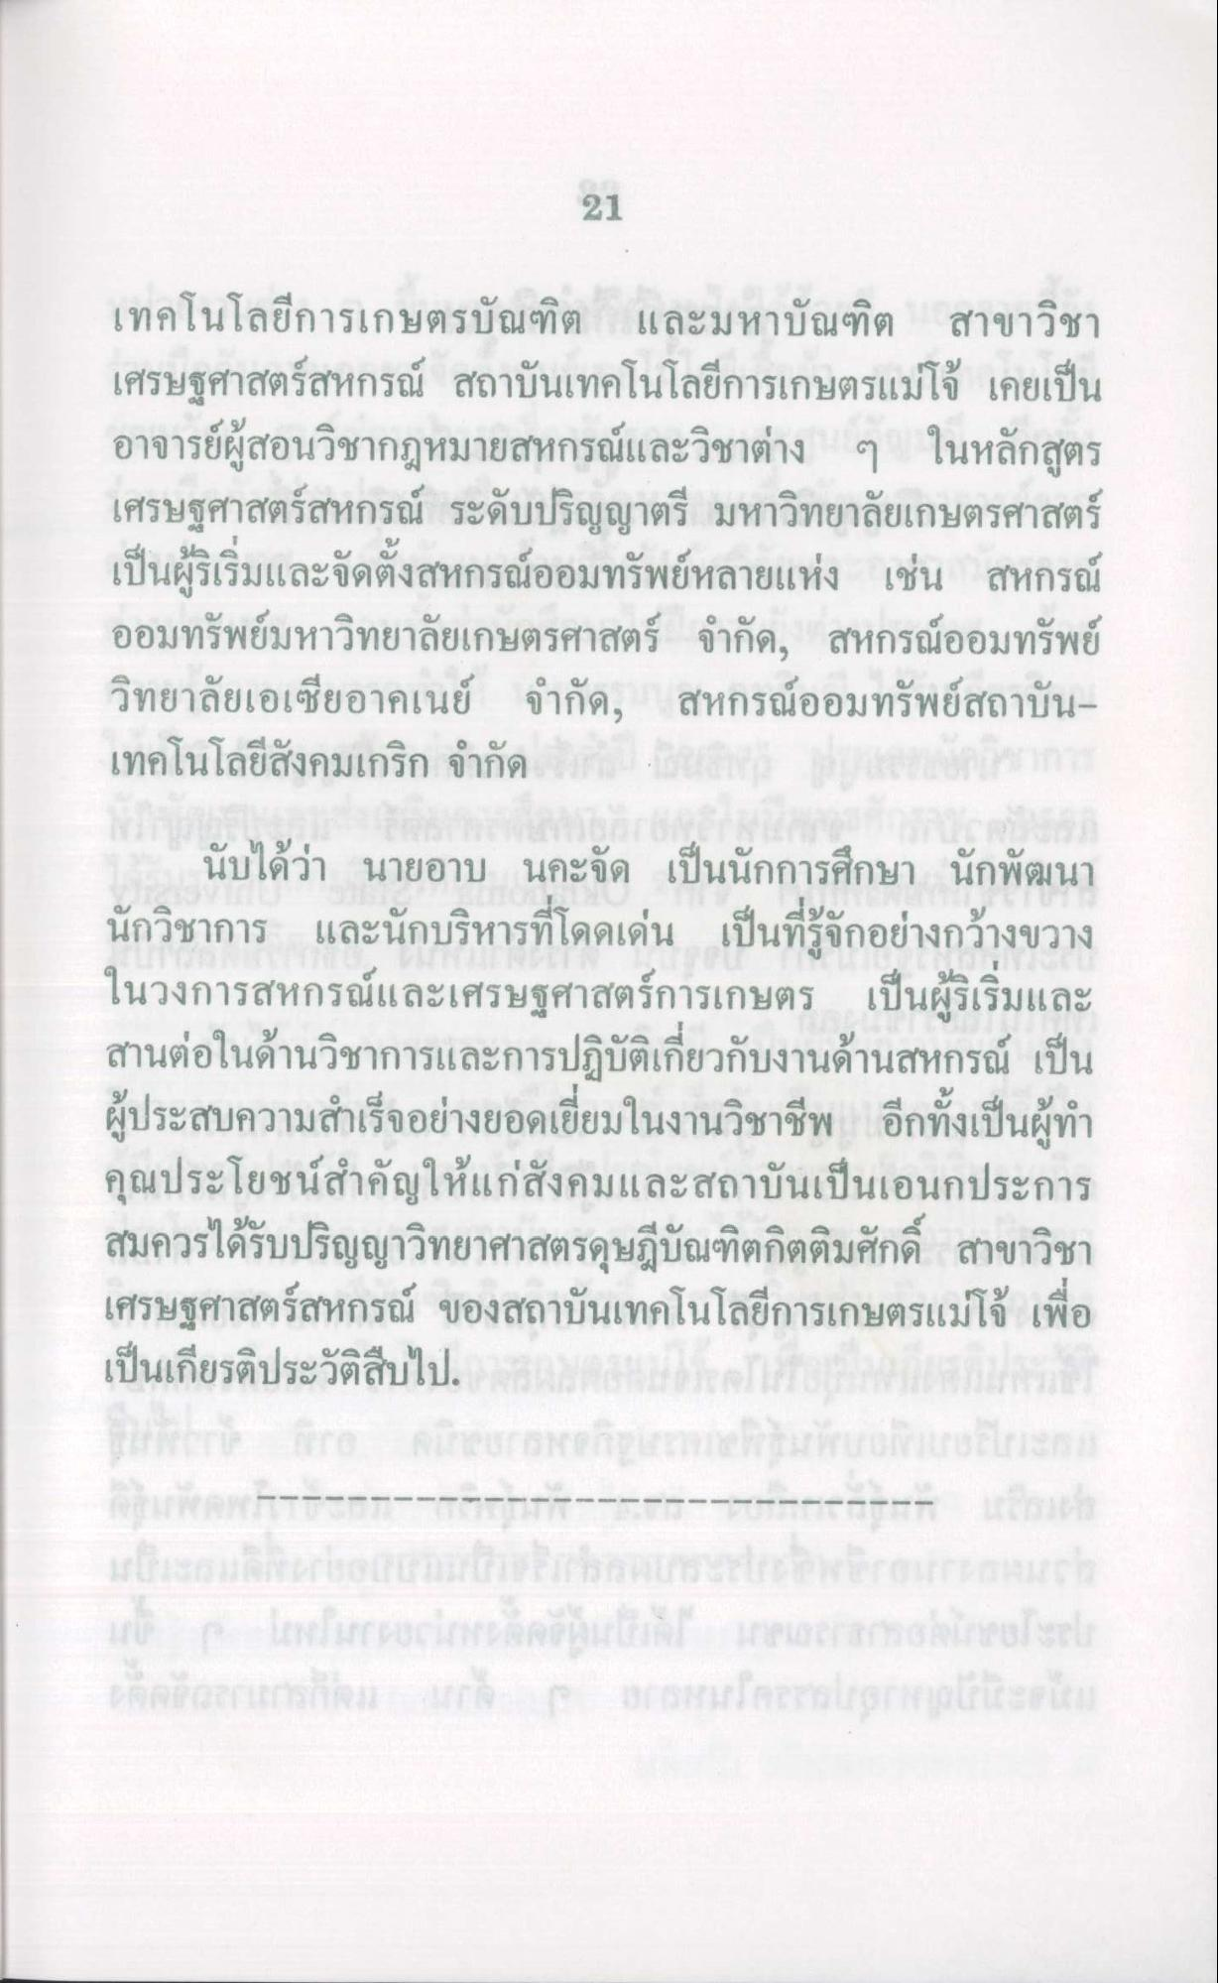
เทคโนโลยีการเกษตรบัณฑิต และมหาบัณฑิต สาขาวิชา เศรษฐศาสตร์สหกรณ์ สถาบันเทคโนโลยีการเกษตรแม่โจ้ เคยเป็น อาจารย์ผู้สอนวิชากฎหมายสหกรณ์และวิชาต่าง ๆ ในหลักสูตร เศรษฐศาสตร์สหกรณ์ ระดับปริญญาตรี มหาวิทยาลัยเกษตรศาสตร์ เป็นผู้ริเริ่มและจัดตั้งสหกรณ์ออมทรัพย์หลายแห่ง เช่น สหกรณ์ ออมทรัพย์มหาวิทยาลัยเกษตรศาสตร์ จํากัด, สหกรณ์ออมทรัพย์ วิทยาลัยเอเชียอาคเนย์ จํากัด, สหกรณ์ออมทรัพย์สถาบันเทคโนโลยีสังคมเกริก จํากัด
นับได้ว่า นายอาบ นคะจัด เป็นนักการศึกษา นักพัฒนา นักวิชาการ และนักบริหารที่โดดเด่น เป็นที่รู้จักอย่างกว้างขวาง ในวงการสหกรณ์และเศรษฐศาสตร์การเกษตร เป็นผู้ริเริ่มและ สานต่อในด้านวิชาการและการปฏิบัติเกี่ยวกับงานด้านสหกรณ์ เป็น ผู้ประสบความสําเร็จอย่างยอดเยี่ยมในงานวิชาชีพ อีกทั้งเป็นผู้ทํา คุณประโยชน์สําคัญให้แก่สังคมและสถาบันเป็นเอนกประการ สมควรได้รับปริญญาวิทยาศาสตรดุษฎีบัณฑิตกิตติมศักดิ์ สาขาวิชา เศรษฐศาสตร์สหกรณ์ ของสถาบันเทคโนโลยีการเกษตรแม่โจ้ เพื่อ เป็นเกียรติประวัติสืบไป

